新 书 推 荐

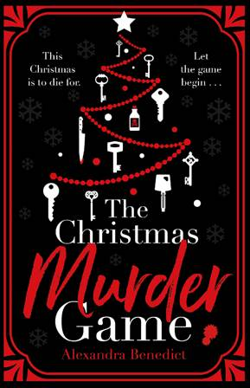
中文书名：《圣诞谋杀游戏》
英文书名：THE CHRISTMAS MURDER GAME
作 者：Alexandra Benedict
出 版 社：Katherine Armstrong
代理公司：Bonnier/ANA/Connie
出版时间：2021年10月
代理地区：中国大陆、台湾
页 数：368页
审读资料：电子书稿
类 型：惊悚悬疑
版权已授：爱沙尼亚，波兰，俄罗斯，芬兰，法国

内容简介：

终局之屋比莉莉记忆中的还要黑暗。这座17世纪的灰色庄园宅邸由大理石和石灰石建造而成，她小时候曾多次听说，这座宅邸似乎在黎明和黄昏时闪闪发光。现在，它吸收周围所有的光，并保守自己的秘密。许多窗户都挂上了窗帘。无论你是否准备好，她来了。

当莉莉回到她姨妈的庄园时，她发现为了继承遗产，她和疏远的表亲们必须在假期里待在一起，并参加家庭传统:每年一次的寻宝活动。但这些线索似乎能解开莉莉想要解开的另一个谜题：20年前她的母亲发生了什么事?

并非一切都像在终局时看起来那样，在闪闪发光的装饰下隐藏着黑暗。雪很厚，电话线断了，没人能进出。很快我们就发现莉莉不仅仅是为了遗产而战。她在为自己的生命而战。因为他们当中有一个杀手，任何人都可能是下一个。

无论什么季节，这都值得品尝。

十二条线索。十二把钥匙。圣诞节的12天。但有多少人会在第十二夜之前死去？让游戏正式拉开序幕……

作者简介：

亚历山德拉·本尼迪克特（Alexandra Benedict）在剑桥读英语，在苏塞克斯大学学习创意写作。在2012年成为全职作家之前，她曾为电影和电视配乐，并以音乐家的身份表演。她以本尼迪克特的身份出版了广受好评的《谋杀之美》(THE BEAUTY OF MURDER)和《鬼魂的证据》(THE EVIDENCE OF GHOSTS)。

媒体评价：

“蜷缩在炉火旁(并锁上所有的门)，欣赏这本圣诞爆竹般的书。”---C.S.格林（C.S. GREEN）

“完全原创和惊人的耐人寻味……是今年圣诞节的必读书目。”----史蒂芬·布罗德里布（STEPH BROADRIBB）

“完美的经典圣诞乡村别墅之谜……难以置信的节日乐趣。”----德里克·法雷尔（DEREK FARRELL）

“完美的圣诞读物……为读者和书中的角色提供了大量的谜题。”---- W.C. 瑞恩（W.C. RYAN）

谢谢您的阅读！
请将回馈信息发至：萧涵糠(Connie Xiao)
安德鲁﹒纳伯格联合国际有限公司北京代表处
北京市海淀区中关村大街甲59号中国人民大学文化大厦1705室, 邮编：100872
电话：010-82449325
传真：010-82504200
Email: Connie@nurnberg.com.cn
网址：www.nurnberg.com.cn
微博：http://weibo.com/nurnberg
豆瓣小站：http://site.douban.com/110577/
微信订阅号：ANABJ2002


